紫铜、黄铜管道安装施工工艺标准

1 范围
本工艺标准适用于工作压力为4MPa 以下、温度为250～-196℃的紫铜管道和工作压力为22MPa 以下、温度为120～-158℃的黄铜管道的安装工程。
2 施工准备
2.1 常用材料：
2.1.1 管材：常用的有紫铜管（工业纯铜）及黄铜管（铜锌合金）按制造方法的不同分
为拉制管、轧制管和挤制管，一般中、低压管道采用拉制管。紫铜管常用材料的牌号为： T2、T3、T4、TUP（脱氧铜）；分为软质和硬质两种。黄铜管常用的材料牌号为：H62、H68、H85、HP659-1，分为软质、半硬质和硬质三种。
2.1.2 铜合金。为了改善黄铜的性能，在合金中添加锡、锰。铅、锌、磷等元素就成为特殊黄铜。添加元素的作用简述如下：
2.1.2.1 加锡能提高黄铜的强度，并能显著提高其对海水的耐蚀性能，故锡黄铜又称“海军黄铜”；
2.1.2.2 加锰能显著提高合金工艺性能、强度和耐腐蚀性；
2.1.2.3 加铅改善了切削加工性能和耐腐蚀能，但塑性稍有降低；
2.1.2.4 加锌能够提高合金的机械性能和流动性能；.
2.1.2.5 加磷能提高合金的韧性、硬度、耐磨性和流动性。
2.1.3 铜管的应用。紫铜管与黄铜管大多数用在制造换热设备上；也常用在深冷装置和化工管道上，仪表的测压管线或传送有压液体管线方面也常采用。当温度大于250℃时，不宜在压力下使用。
挤制铝青铜管用QAI10-3-1，5 及QAI10-4-4 牌号的青铜制成，用于机械和航空工业，制造耐磨、耐腐蚀和高强度的管件。
锡青铜管系由QSn4-0.3 等牌号锡青铜制成，适用于制造压力表的弹簧管及耐磨管件。
2.1.4 铜管的质量：供安装用的钢管及铜合金管，表面与内壁均应光洁，无疵孔、裂缝、结疤、尾裂或气孔。黄铜管不得有绿锈和严重脱锌。
铜及铜合金管道的外表面缺陷允许度规定如下：
纵向划痕深度如表1-57 所示；偏横向的凹入深度或凸出高度不大于0.35mm；瘢疤碰伤、起泡及凹坑，其深度不超过0.03mm，其面积不超过管子表面积的30%。用作导管时其面积则不超过管子表面积的0.5%。
2.1.5 铜及铜合金管件。铜及铜合金管件尚无国家通用的标准管件，弯头、三通、异径管等均用管材加工制作。
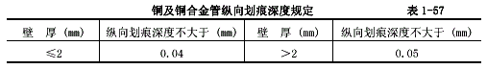
注：用于作导管的铜及铜合金管道，不论壁厚大小，纵向划痕深度不应大于0.03mm。
铜管的椭圆度和壁厚的不均匀度，不应超过外圆和壁厚的允许偏差。
铜管的其它技术要求应符合下列标准：
1.《拉制钢管》（GB1527—79）；
2.《挤制钢管》（GB1528—79）；
3.《拉制钢管》（GB1529—79）；
4.《挤制钢管》（GB1530—79）。
2.1.6 常用铜及铜合金焊条。常用铜及铜合金焊条的牌号及用途表1-58。铜及铜合金焊条的药皮均为低氢型；焊接电源均为直流。
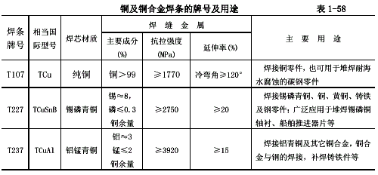
2.1.7 铜及铜合金焊丝。用于氧-乙炔焊、氩弧焊、碳弧焊铜及铜合金，其中黄铜焊丝也广泛用于钎焊碳钢、铸铁及硬质含金刀具等。施焊时，应配用铜气焊溶剂。
铜及铜合金焊丝代号：
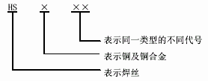
铜及铜合金焊丝主要成份、性能及用途见表l-59。
2.1.8 气焊用熔剂：
2.1.8.1 熔剂的作用
a 和金属中的氧、硫化合，使金属还原；
b 补充有利元素，起到合金作用；
c 形成熔渣后覆盖在金属熔池表面上，防止金属继续氧化；
d 起保护作用，使焊缝缓慢冷却，改善接头结晶组织。
2.1.8.2 铜及铜合金的适用熔剂：
a CJ301 铜气焊熔剂。性能：熔点约650℃，呈酸性反应，能有效地熔融氧化铜和氧化亚铜；焊接时生成液态熔渣覆盖于焊缝表面，防止金属氧化。用途：气焊铜及铜合金件的助熔剂。
b 熔剂成份。
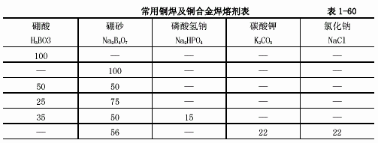
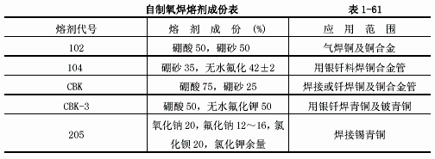
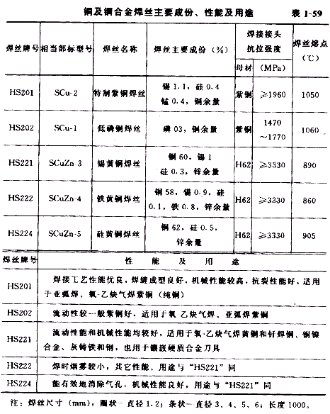
2.1.9 阀门：铜合金闸阀、截止阀及止回阀的结构长度见GB12221—6。铜及铜合金管道所用的阀门、法兰及垫片，应根据所输送介质的性质、温度、压力来选用。
2.2 常用机具：
2.2.1 机具：砂轮锯、手电钻、台钻、冲击电钻、直流电焊机、氩弧焊机。2.2.2 工具：活扳手、扳手、手锤、錾子、划针、台虎钳、手锯、弯管机、扳边器、手动试压泵、橡皮锤、调直器、锉刀、氧气瓶、乙炔气瓶、氧气表、压力表、乙炔表、气焊枪、割枪、电焊把线、电焊钳子、克丝钳子、改锥、榔头。
2.2.3 量具：钢卷尺、钢板尺、水平尺、法兰角尺、焊接检验尺、量角规、油标卡尺、线坠、水准仪、经纬仪。
2.3 作业条件：
2.3.1 与管道有关的土建工程施工完毕，并且已经验收合格，且能保证铜管安装连续进行。
2.3.2 与管道连接的设备已找平、找正并固定，二次灌浆已完成。
2.3.3 所需图纸、资料和技术文件等已齐备，并且已经过图纸会审、设计交底。
2.3.4 施工方案已经编制完成，施工人员已签发了“工程任务单”和“限额领料单”。必要的技术培训已完成。
2.3.5 管子、阀门、管道附件已按设计要求核对无误，具有合格证及有关资料。清洗及需要脱脂的工作已完成。
2.3.6 施工方案或技术措施中提出的机具等准备工作已经完成。
2.3.7 采用胀口或翻边连接的管子，施工前应每批抽1%且不小于两根进行胀口或翻边试验。如有裂纹需要退火处理，重做试验。如仍有裂纹，则该批管子需逐根退火、试验，不合格者不得使用。
2.3.8 材料、劳动力、机具基本齐全；施工现场符合要求；施工用水、电、道路等可以满足需要，并能保证按计划进行连续施工。
3 操作工艺
3.1 工艺流程：
铜管调直→ 切割→ 弯管→ 螺纹连接→ 法兰连接→ 焊接→钨极氩弧焊→ 预热和热处理→ 支架及管道穿墙安装→ 补偿器安装→ 阀门安装→高压管道安装→ 脱脂→ 试压→ 管道油清洗
3.2 铜管调直：
3.2.1 铜及铜合金管道的调直应先将管内充沙，然后用调直器进行调直；也可将充砂铜管放在平板或工作台上，并在其上铺放木垫板，再用橡皮锤、木锤或方木沿管身轻轻敲击，逐段调直。
3.2.2 调直过程中注意用力不能过大，不得使管子表面产生锤痕、凹坑、划痕或粗糙的痕迹。调直后应将管内的残砂等清理干净。
3.3 切割：
3.3.1 铜及铜合金管的切割可采用钢锯、砂轮锯，但不得采用氧-乙炔焰切割。
3.3.2 铜及铜合金管坡口加工采用锉刀或坡口机，但不得采用氧-乙炔焰来切割加工。夹持铜管的台虎钳钳口两侧应垫以木板衬垫，以防夹伤管子。
3.4 弯管：
铜及铜合金管煨弯时尽量不用热熔，因热煨后管内填充物（如河沙、松香等）不易清除。一般管径在100mm 以下者采用冷弯，弯管机及操作方法与不锈钢的冷弯基相同。管径在100mm以上者采用压制弯头或焊接弯头。
铜弯管的直边长度不应小于管径，且不少于30mm。
弯管的加工还应根据材质、管径和设计要求等条件来决定。
3.4.1 热煨弯：
3.4.1.1 先将管内充入无杂质的干细沙，并木锤敲实，然后用木塞堵住两端管口，再在管壁上画出加热长度的记号，应使弯管的直边长度不小于其管径，且不小于30mm；
3.4.1.2 用木碳对管身的加热段进行加热，如采用焦炭加热，应在关闭炭炉吹风机的条件下进行，并不断转动管子，使加热均匀；
3.4.1.3 当加热至400～500℃时，迅速取出管子放在胎具上弯制，在弯制过程中不得在管身上浇水冷却。
3.4.1.4 热煨弯后，管内不易清除的河沙可用浓度15%～20%的氢氟酸在管内存留3 小时使其溶蚀，再用10%～15%的碱中和，以干净的热水冲洗，再在120～150℃温度下经3～4 小时烘干。
3.4.2 冷煨弯：
冷煨弯一般用于紫铜管。操作工序的前两道同本条一中的1 和2。随后，当加热至540℃时，立即取出管子，并对其加热部分浇水，待其冷却后，再放到胎具上弯制。
3.5 螺纹连接：螺纹连接的螺纹必须有与焊接钢管的标准螺纹相当的外径，才能得到完整的标准螺纹。但用于高压铜管的螺纹，必须在车床上加工，按高压管道要求施工。连接时，其螺纹部分须涂以石、甘油作密封填料。
3.6 法兰连接：
3.6.1 铜及铜合金管道上采用的法兰根据承受的压力不同，可选用不同形式的法兰连接。法兰连接的形式一般有翻边活套法兰、平焊法兰和对焊法兰等，具体选用应按设计要求。一般管道压力在2.5MPa 以内采用光滑面铸铜法兰连接；当压力在6.4MPa 以内时采用凹凸面铸铜法兰连接。法兰及螺栓材料牌号应根据国家颁布的有关标准选用。公称压力在0.25MPa 及6MPa的管道连接，采用铜套翻边活套法兰或铜管翻边活套法兰。
3.6.2 与铜管及铜合金管道连接的铜法兰宜采用焊接，焊接方法和质量要求应与钢管道的焊接一致。
3.6.3 当设计无明确规定时，铜及铜合金管道法兰连接中的垫片一般可采用橡胶石棉垫或铜垫片。
3.6.4 法兰外缘的圆柱面上应打出材料牌号、公称压力和公称通径的印记。例如法兰材料牌号为H62、PN=2.5MPa、DN=100mm，则印记标记为：H6225-100。
3.6.5 活套法兰：
3.6.5.1 管道采用活套法兰连接时，有两种结构：一种是管子翻边（图l-58），另一种是管端焊接焊环。焊环的材质与管材相同。翻边活套法兰及焊环尺寸规格详见化工部及原一机部法兰标准。
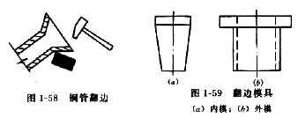
3.6.5.2 铜及铜合金管翻边模具有内模及外模。内模是一圆锥形的钢模，其外径应与翻过管子内径相等或略小。外模是两片长颈半法兰如图1-59。
为了消除翻边部分材料的内应力，在管子翻过前，先量出管端翻边宽度见表1-62，然后划好线。将这段长度用气焊嘴加热至再结晶温度以上，一般为450℃左右。然后自然冷却或浇水急冷。待管端冷却后，将内外模套上并固定在工作台上，用手锤敲击翻边或使用压力机。全部翻转后再敲平锉光，即完成翻边操作。
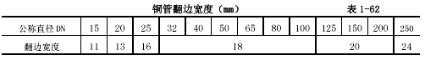
3.6.5.3 钢管翻边连接应保持两管同轴，其偏差为：公称直径≤50mm，≯1mm；公称直径≥50mm，≯2mm。
3.6.6 铜法兰之间的密封垫片一般采用石棉橡胶板或铜垫片，但也可以根据输送介质温度和压力选择其它材质的垫片。
3.7 焊接：铜在焊接过程中，有易氧化、易变形、易蒸发（如锌等）、易生成气孔等不良现象，给焊接带来困难。因此焊接铜管时，必须合理选择焊接工艺，正确使用焊具和焊件，严格遵守焊接操作规程，不断提高操作技术，才能获得优质的焊缝。
当设计无明确规定时，紫铜管道的焊接直采用手工钨极氩弧焊；铜合金管道宜采用氧-乙炔焊接。
3.7.1 为防止熔液流淌进入管内，焊接时宜采用以下几种形式：
3.7.1.1 管径在22mm 以下者，采用手动胀口机将管口扩张成承插口插入焊接，或采用套管焊接（套管长度L=2～2.5D，D 为管径）。但承口的扩张长度不应小于管径，并应迎介质流向安装如图l-60。
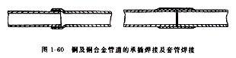
3.7.1.2 同口径铜管对口焊接，可采用加衬焊环的方法焊接。
3.7.2 坡口型式：当设计无明确规定时，对接焊应符合表l-63 的规定。
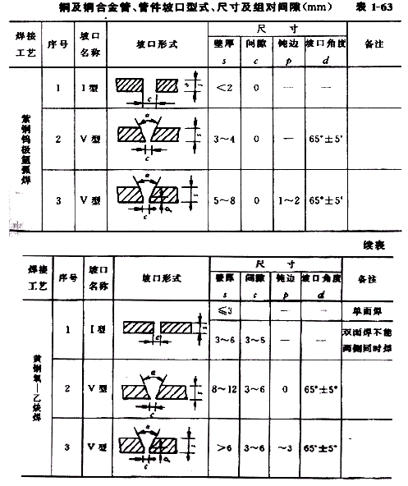
3.7.3 组对：应达到内壁脊平，内壁错边量不得超过管壁厚度的10%，且不大于1mm。不同壁厚的管子、管件组对可按碳钢管的相应规定加工管子坡口。
3.7.4 坡口清理：坡口面及其边缘内外侧不小于20mm 范围内的表面，应在焊前采用有机溶剂除去油污，采用机械方法或化学方法清洗去除氧化膜，使其露出金属光泽。焊丝使用前也应用同样方法自理。
铜及铜合金酸洗操作条件见表1-64。
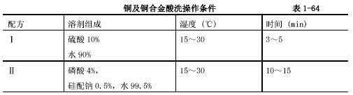
注：表内配方1 不适用于处理青铜及铝青铜。
经表l-69 中所列配方处理的铜及铜合金材料，必须用清水冲洗，再用热水冲洗，并最好经钝化处理。
钝化液的组成及操作条件见表l-65。
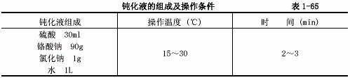
注：经钝化处理的工件，应先用冷水冲洗，后用热水冲洗并烘干。
3.7.5 焊接：
3.7.5.1 气焊：焊丝的直径约等于管壁厚度，可采用一般紫铜丝或“HS201”（特制紫铜焊丝）、“SH202”（低磷铜焊丝）；气焊熔剂可采用“CJ301”。焊前，把管端和焊丝清理干净，并用砂纸仔细打磨，使管端不太毛，也不太光。
3.7.5.2 手工电弧焊：
a 铜的导电性强，施焊前要预热（用氧-乙炔预热至200℃以上），并用较大电流焊接。b 铜的线膨胀系数大（比低碳钢约大50%以上），导热快（比低碳钢约大8 倍），热影响区大，凝固时产生的收缩应力较大，因此装配间隙要大些。
c 根据管材成分和壁厚等因素，要正确选用焊条种类、直径和焊接电流强度。参见表1-68和表1-66。
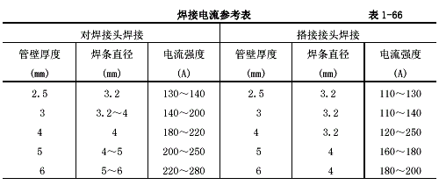
d 焊接黄铜时，为了减少在高温下的蒸发和氧化，焊接电流强度应比紫铜小。由于锌蒸发时易使人中毒，应选用在空气流通的地方施焊。
e 铜在焊接时应采用直流电源反极性接法（工件接负极）。
f 焊接后趁焊件在热态下，用小平锤敲打焊缝，以消除热应力，使金属组织致密，改善机械性能。
3.7.5.3 钎焊：钎焊强度小。一般焊口采用搭接形式。搭接长度为管壁厚度的6～8 倍。管子的公称直径（D）小于25mm 时，搭接长度为（1.2～1.5）D（mm）。
钎焊后的管件，必须在8 小时内进行清洗，除去残留的熔剂和熔渣。常用煮沸的含10%～15%的明矾水溶液涂刷接头处，然后用水冲洗擦干。
3.7.5.4 钨极氩弧焊。
3.8 钨极氩弧焊：用钨极代替碳弧焊的碳极，并用氩气（惰性气体）保护熔池，以获得高质量的焊接接头。
3.8.1 使用焊丝：紫铜氩弧焊时，使用含脱氧元素的焊丝，如HS201、HS202；如使用不含脱氧元素的焊丝，如T2 牌号，需要与铜焊熔剂CJ301 同时使用。
3.8.2 点焊定位：点固焊的焊缝长度要细而长（20～30mm），如发现裂纹应铲掉重焊。
3.8.3 紫铜钨极氩弧焊采用直流正接极性左焊法。
3.8.4 操作时，电弧长度保持在3～5mm、8～14mm。为保证焊缝熔合质量，常采用预热、大电流和高速度进行焊接。壁厚小于3mm，预热温度为150～300℃；壁厚大于3mm，预热温度为350～500℃；宽度以焊口中心为基准，每侧不小于100mm。预热温度不宜太高，否则热影响区扩大，劳动条件也差。
3.8.5 紫铜钨极氩弧焊参数如表1-67。
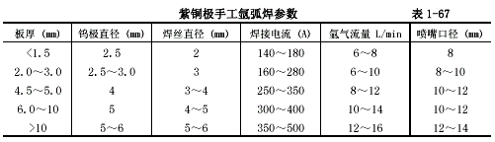
3.8.6 焊接时应注意防止“夹钨”现象和始端裂纹。可采用引出板或始端焊一段后，稍停，凉一凉再焊。。
3.9 预热和热处理。除以上各条中提及的要求外：
3.9.1 黄铜焊接时，其预热温度为：壁厚为5～15mm 时，为400～500℃；壁厚大于15mm时，为550℃。
3.9.2 黄铜氧-乙炔焊，预热宽度以焊口中心为基准，每侧为150mm。
3.9.3 黄铜焊接后，焊缝应进行焊后热处理。焊后热处理温度：消除应力处理为400～450℃；软化退火处理为550～600℃。管道焊接热处理，一般应在焊接后及时进行。
3.10 支架及管道穿墙：支架安装应平整牢固，间距和规格应符合规范和设计要求。管道穿过墙壁及楼板时应加钢套管，套管内填塞麻丝。
3.11 补偿器安装：安装铜波形补偿器时，其直管长度不得小于100mm，其它技术要求按有关章节要求进行。
3.12 阀门安装：
3.12.1 安装前，应仔细检查核对型号与规格，是否符合设计要求。检查阀杆和阀盘是否灵活，有无卡阻和歪斜现象阀盘必须关闭严密。
3.12.2 安装前，必须先对阀门进行强度和严密性试验，不合格的不得进行安装。阀门试验规定如下：
3.12.2.1 低压阀门应从每批（同制造厂、同规格、同型号、同时到货）中抽查10%，至少一个，进行强度和严密性试验。若有不合格，再抽查20%，如仍有不合格则需逐个检查。
3.12.2.2 高、中压阀门和输送有毒（有毒、刷毒物质的规定见国家劳动总局颁发的《压力容器安全监察规程》）及甲、乙类火灾物质（见《建筑设计防火规范》）的阀门均应逐个进行强度和严密性试验。
3.12.2.3 阀门的强度和严密性试验应用洁净水进行，当工作介质为轻质石油产品或温度大于120℃的石油蒸馏产品的阀门，应用煤油进行试验。
3.12.2.4 阀门的强度试验应按下列规定进行：
a 公称压力小于或等于32MPa 的阀门其试验压力为公称压力的1.5 倍；
b 公称压力大于或等于32MPa 的阀门其试验压力按表1-68；
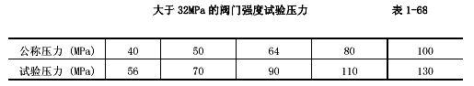
c 试验时间少于5 分钟，壳体、填料无渗漏为合格。
3.12.2.5 除蝶阀、止回阀、底阀、节流阀外的阀门，严密性试验一般应以公称压力进行，在不能够确定公称压力时，也可用1.25 倍的工作压力进行试验，以阀瓣密封面不漏为合格。公积压力小于或等于2.5MPa 的给水用的铸铁、铸铜闸阀允许有不超过表1-69 的渗漏量。
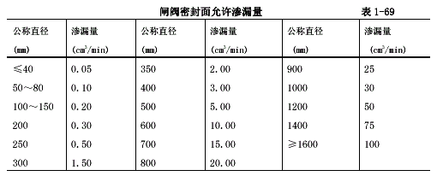
3.12.2.6 公称压力小于1MPa，且公称直径大于或等于600mm 的闸阀可不单独进行水压强度和严密性试验。强度试验在系统试压时按管道系统的试验压力进行，严密性试验可用色印方法对闸板密封面进行检查，按合面应连续。
3.12.2.7 对焊阀门的严密性试验单独进行，强度试验一般可在系统试验时进行。
3.12.2.8 严密性试验不合格的阀门，须解体检查并重作试验。
3.12.2.9 合金钢阀门应逐个对壳体进行光谱分析，复查材质。合金钢及高压阀门每批取10%，且不少于一个，解体检查阀门内部零件，如不合格则需要逐个检查。
3.12.2.10 解体检查的阀门质量应符合下列要求：
a 合金钢阀门的内部零件进行光谱分析，材质正确；
b 阀座与阀体结合牢固；
c 阀芯与阀座的结合良好，并无缺陷；
d 阀杆与阀芯的连接灵活、可靠；
e 阀杯无弯曲、锈蚀，阀杆与填料压盖配合适度，螺纹无缺陷；
f 阀盖与阀体接合良好；垫片、填料、螺栓等齐全，无缺陷。
3.12.2.11 阀件检查工序如下：
a 拆卸阀门（阀芯不从阀杆上卸下）；
b 清洗、检查全部零件并润滑活动部件；
c 组装阀门，包括装配垫片、密封填料及检查活动部件是否灵活好用；
d 修整在拆卸、装配时所发现的缺陷；
e 要求斜体阀门必须达到（9）、（10）的要求。
3.12.2.12 试验合格的阀门，应及时排尽内部积水，密封面应涂防锈油（需脱脂的阀门除外），关闭阀门，封闭出入口。高压阀门应填写“高压阀门试验记录”（表1-70）。
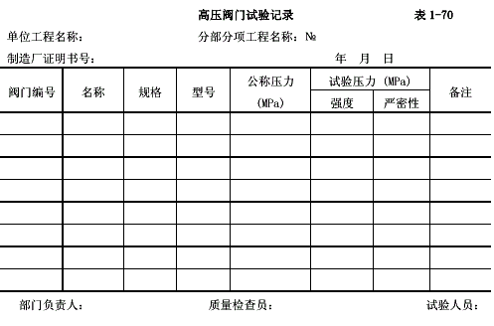
3.12.3 水平管道上的阀门，阀杆宜垂直或向左右偏45°，也可水平安装，但不宜向下；垂直管道上阀门阀杆，必须顺着操作巡回线方向安装。
3.12.4 阀门安装时应保持关闭状态，并注意阀门的特性及介质流向。
3.12.5 阀门与管道连接时，不得强行拧紧法兰上的连接螺栓；对螺纹连接的阀门，其螺纹应完整无缺，拧紧时宜用扳手卡住阀门一端的六角体。
3.12.6 安装螺纹阀门时，一般应在阀门的出口处加设一个活接头。
3.12.7 对具有操作机构和传动装置的阀门，应在阀门安装好后，再安装操作机构和传动装置，且在安装前先对它们进行清洗，安装完后还应将它们调整灵活，指示准确。
3.12.8 截止阀的阀体内腔左右两侧不对称，安装时必须注意流体的流动方向。应使管道中流体由下向上流经阀盘，因为这样流动的流体阻力小，开启省力，关闭后填料不与介质接触，宜于检修。
3.12.9 闸阀不宜倒装。倒装时，使介质长期存于阀体提升空间，检修也不方便。闸门吊装时，绳索应栓在法兰上，切勿拴在手轮或阀件上，以防折断阀杆。明杆阀门不能装在地下，以防阀杆锈蚀。
3.12.10 止回阀有严格的方向性，安装时除注意阀体所标介质流动方向外，还须注意下列各点：
3.12.10.1 安装升降式止回阀时应水平安装，以保证阀盘升降灵活与工作可靠。
3.12.10.2 摇板式止回阀安装时，应注意介质的流动方向，只要保证摇板的旋转枢轴呈水平，可半在水平或垂直的管道上。
3.12.11 安装安全阀必须遵守下列规定：
3.12.11.1 杆式安全阀要有防止重锤自行移动的装置和限制杠杆越出的手架；
3.12.11.2 弹簧式安全阀要有提升手把和防止随便拧动调整螺丝的装置；
3.12.11.3 静重式安全阀要有防止重片飞脱的装置；
3.12.11.4 冲量式安全阀的冲量接入导管上的阀门，要保持全开并加铅封；
3.12.11.5 检查其垂直度，当发现倾斜时，应于校正；
3.12.11.6 调校条件不同的安全阀，在管道投入试运行时，应及时进行调校；
3.12.11.7 安全阀的最终调整宜在系统上进行，开启压力和回座压力应符合设计文件的规定；
3.12.11.8 安全阀调整后，在工作压力下不得有泄漏；
3.12.11.9 安全阀最终调整合格后，重作铅封，并填写“安全阀调整试验记录”。
3.13 高压管道安装：
3.13.1 管材应作标记。成捆供货的高压管子被拆散后，应及时在每根管子涂以识别其材质的油漆标记或打上钢印。在安装过程中，当高压管子上的油漆标记、钢印被磨去或切掉时，应立即重新涂上标记或打上钢印。高压管道所用的管件、紧固件、阀门及其附件等必须按其材质、温度等级、产品编号等严格分类堆放，并分别挂牌标明严禁用错。
3.13.2 连接形式。高压管用的连接形式有焊接、法兰连接和螺纹连接等，但必须严格按照设计要求的连接形式进行连接，不得随意更改。
3.13.3 管材用前检查：
3.13.3.1 高压管道安装前应将内部清理干净，用白布检查，达到无铁锈、脏物、水份等才能使用。
3.13.3.2 螺纹部分应清洗干净，进行外观检查，不得有缺陷，并涂以二硫化钼（有脱脂
3.13.3.3 密封面及密封垫的光洁度应符合要求，不得有影响密封性能的划痕、斑点等缺陷，并涂以机油或白凡士林（有脱脂要求的除外）。
3.13.4 焊接：
3.13.4.1 高压钢管道的焊接必须严格按照设计和规范要求。所用焊条、焊丝应有出厂合格证，使用前应按产品说明书要求进行烘烤；焊工考试和焊接方法、焊接材料，必须和实际工程执行的一致。
3.13.4.2 高压管道的焊接尽可能采用转动平焊。
3.13.4.3 要求采用氩弧焊打底的高压管道，打底时管内成充氩气保护，并及时完成充填和盖面焊。
3.13.4.4 高压管道对焊接的坡口型式、尺寸和组对间隙一般应按设计要求作。
3.13.4.5 组对要求：
a 壁厚≤ 15mm 时，错边量≤0.5mm。
b 壁厚>15mm 时，错边量≤1mm。
c 接头组对后，两管口的轴线应在同一直线上，且偏斜误差≤1‰。
3.13.4.6 焊接前，应将坡口及其附近宽10～20mm 表面的脏物、油迹、水份和铁锈等清除干净。焊接时，应将点焊的焊肉磨掉，再行施焊。焊接时所用焊条、焊丝的质量、化学成份和机械性能及焊条直径和焊接层数都必须严格按照设计和有关规范的规定。
3.13.4.7 焊接的允许最低环境温度、预热要求，焊后热处理、酸洗、钝化处理、焊缝外观检查、射线透视或超声波探伤等，均应按照设计和有关规范进行。
3.13.4.8 施焊时，管子两端应堵塞住，不让管内通风；同时，也不得在有穿堂风或在雨雪侵袭的场所进行焊接。
3.13.4.9 每个焊口都应一次焊完，不得中断，如不得不中断时，应采取措施，使之缓慢冷却；再次继续焊接时，必须先进行焊口清理，应在原断弧处6～10mm 开始引弧。如需预热者，必须重新预热。
3.13.4.10 高压管道焊接完后，必须按专门规定进行检验。
3.13.5 法兰连接：
3.13.5.1 安装前应将其螺纹部分、密封面及密封垫片清洗干净。然后进行外观检查，弄清确实没有影响密封性能的缺陷。螺纹法兰的加工尺寸应符合H12-67 规定，法兰端面与螺纹中心线应相互垂直，当公称直径≤50mm 时，不垂直度偏差应<1mm；当公称直径>50mm 时，不垂直度偏差<1.5mm。
3.13.5.2 除设计要求脱脂外，其螺纹部分应涂上硫化钼，密封面及垫片应涂上机油或白凡士林。
3.13.5.3 将螺纹法兰拧套在管端螺纹上，并使管端螺纹的倒角外露，再将金属垫片准确地放入螺纹法兰的密封座内。
3.13.5.4 将双头螺栓穿入每组法兰螺孔内，再在两端带上全部螺母，并用手将每个螺母拧不动为止。
3.13.5.5 用力矩扳手按对称十字形顺序进一步拧紧每个螺母，用力应均匀一致，宜分两至三次完成。拧紧后的螺栓两端外露长度应一致，且不少于两扣螺纹，法兰与金属垫片应同心。
3.13.5.6 对焊法兰连接：法兰与管子的焊接工艺与该管道的焊接工艺一致。法兰与法兰的连接方法与高压螺纹法兰连接相一致。
3.13.6 螺纹连接：
螺纹连接一般仅用于公称直径<20mm 可拆卸连接的高压管道。
3.13.6.1 采用螺纹连接的高压管螺纹基本尺寸和加工长度应符合设计要求或施工规范规定。管端密封面的形成和尺寸应符合设计要求或有关的国家标准、部颁标准的规定。
3.13.6.2 高压管螺纹和密封面必须采用车床加工。车削高压管螺纹时，应以内圆定心，管子在夹具中不要受力过大。
3.13.6.3 对于加工好的管螺纹应使用螺纹量规进行检查；也可用合格的螺纹法兰进行单配检查，即徒手拧入无松动为合格。螺纹粗糙度符合要求，表面不得有裂纹、凹陷、毛刺等缺陷。有轻微机械损伤或断面不完整的螺纹，全长累计应不大于l/3 圈。螺纹的牙高减少应不大于其高度的1/3。
3.13.6.4 对于加工好的管端锥角密封面，必须用样板作透光检查。车完每种规格的第一个密封面时，应采用标准透镜垫作印色检查，其接触线不得间断或偏位。管端锥角密封面上不得有划痕、刮伤、凹陷、啃刀等缺陷，粗糙度应不低于标准要求Ra3.2，角误差应不大于±5°。平垫密封的管端密封面应与管子中心线垂直，粗糙度不低于规定要求。
3.13.6.5 所用高压内螺纹管接头必须在规格、型号、标记上与产品合格证相符。使用前应逐件进行外观检查，且不得有影响强度或密封性的缺陷。如对其质量有怀疑时，应通过磁力探伤、超声波探伤等方法来验证。
3.13.7 高压弯管可采用冷煨弯和热煨弯。20 号钢的管子热煨弯时，其热弯温度以800～900℃为宜，加热温度不应超过1050℃，终弯温度不得低于800℃。不得采用煤或焦炭加热，应用木炭作燃料，以避免渗碳。加热温度可用热电偶来测量。为了检查管子在弯曲后有无损伤，在弯曲后，应再次进行无损探伤，如有缺陷，允许打磨，打磨后的最小壁厚应不小于公称壁厚的90%。弯管工作如在螺纹加工后进行，应对螺纹及密封面采取保护措施。
高压弯管的夹套组焊工作，一般应在主管弯曲后并经二次探伤合格后进行。
3.13.8 高压管支架安装：
3.13.8.1 管道支、吊架的安装尺寸和标高应符合设计规定。管道支、吊架的间距应符合设计要求和规范规定。支架安装应平正牢固。
3.13.8.2 支、吊架与管道相接触的部位，必须先进行防腐，然后再按设计规定或温度要求，在管道与支、吊架中间设置木垫、软金属垫或橡胶石棉垫等。
3.13.8.3 对于有热位移的高压管道，吊杆应在位移的反方向按位移值的一半偏离安装，并在管道投入热负荷运行时，再次对其进行检查和调整。
3.13.9 高压管道的交工验收：交工应由施工单位和建设单位共同审查交工文件资料，并进行现场检查。需要审查的交工文件资料包括：
3.13.9.1 高压管子制造厂的全部证明书；
3.13.9.2 高压管子验收检查登记表及校验报告单；
3.13.9.3 高压管子加工证明书；
3.13.9.4 高压管件、紧固件及阀门制造厂的全部证明书及紧固件的校验报告单；
3.13.9.5 高压阀门试验证明书；
3.13.9.6 高压管道焊接工作记录；
3.13.9.7 高压管道试验、吹扫记录；
3.13.9.8 设计修改及材料代用交件资料。
以上资料均作为交工资料，由施工单位提交给建设单位。验收时应对现场进行检查，检查内容包括：施工完毕的管道系统是否与设计图纸相符；管道零件是否齐全，螺栓是否已逐个拧紧，管道对传动设备是否有附加外力。交工文件资料审查和现场检查合格，并经过单机和联动试运转后，方可投产。
3.14 脱胎：
3.14.1 油管子及管件（包括紧固件）等需进行脱脂处理时，应按照设计提出的脱脂剂和要求进行脱脂；当设计无明确规定时，黑色金属管子、管件的脱脂剂宜采用四氯化碳；有色金属管子、管件的脱脂宜采用二氯乙烷或工业酒精。
3.14.2 对油迹明显或锈蚀严重的管子脱脂前，应采用蒸汽吹扫或喷砂等方法除去油污或锈斑。
3.14.3 若采用的脱脂剂为四氯化碳或二氯乙烷时，脱脂前应对管子、管件表面进行干燥
处理。
3.14.4 小口径管子脱胎宜采用浸泡法，即将管子放入盛有脱脂剂的槽内，浸泡10～
15min，中间应翻动管子3～4 次，然后取出用不含油的干燥压缩空气或氮气进行吹扫，直至检验合格为止。
3.14.5 大直径管子的脱脂宜采用灌注法，即将管子竖起斜放，朝下管口用墙头堵死，从朝上管口处灌入脱脂剂，灌入量以超过管子容积的50%为宜，然后堵住该管口，并将管子放倒，每隔3～4min 滚动管子一次，但3～4 次滚动后，放掉管中脱脂剂，再用不含油的干燥压缩空气进行吹扫，直至检查合格为止。
3.14.6 对大直径管子外表面的脱胎处理，可用脱脂棉布浸蘸脱脂剂后反复擦拭来完成。然后在通风良好的地方放置24h 以上。
3.14.7 检查脱脂合格的方法。检验标准应根据脱脂件在生产中的不同作用和因沾染油脂而造成的危险或危害程度，遵循下列规定：
3.14.7.1 直接或可能与氧、富氧、浓硝酸等强氧化性介质接触的设备、管子、管件、阀门等，可采用下述任何一种方法进行检查：
a 用波长3200～3800λ的紫外射线检查脱脂件表面，无油萤光为合格；
b 用清洁干燥的白色滤纸擦抹脱脂件表面（管子内壁），纸上无油脂痕迹为合格；
c 用无油蒸汽吹扫脱脂件，取其冷凝液，放入一小粒（直径1mm 以下）纯樟脑，以樟脑粒不停旋转为合格；
d 不能用上述方法检验的脱脂件，可自脱胎后的溶剂取样，油脂含量不得超过350mg /L为合格。
3.14.7.2 用浓硝酸情况的管道应分析其酸中所含有机物总量，以不超过0.03%为合格。
3.14.7.3 用溶剂脱脂的脱脂件必须将残存溶剂彻底吹除直至无溶剂气味为止。用碱液脱脂者必须用无油清水冲洗洁净至中性，然后干燥。用蒸汽吹除者，应及时将脱脂件干燥。用于冲洗奥氏体不锈钢的无油水，其氯离子含量不得大于25ppm。
3.14.7.4 设计有规定检验标准者，应按设计规定的标准检验。
3.15 试压：管道试压要求，按其输入介质的性质、压力、温度等参数由设计单位或建设单位确定。如无具体规定，可按产生压力的1.25 倍进行试压，时间为10 分钟，无渗漏为合格。
3.16 管道油清洗：
3.16.1 油清洗以油循环方式进行，循环过程中每8 小时宜在40～70℃范围内反复升降温度2～3 次。
3.16.2 油清洗应采用适合于设备的优质油。清洗合格后的管道，应采取有效保护措施。试运转前应换具有合格证的正式用油。
3.16.3 油清洗合格标准当设计或制造厂无要求时，管道油清洗后用滤网检查，合格标准应按表1-71 的规定。
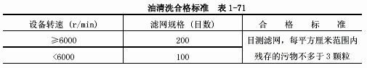
4 质量标准
4.1 保证项目：
4.1.1 管子、部件、焊接材料的型号、规格、质量必须符合设计要求和规范规定。
检查方法：检查合格证、验收或试验记录。
4.1.2 阀门的规格、型号和强度、严密性试验及需要作解体检验的阀门，必须符合设计要求和规范规定。
4.1.3 压、气压和严密性试验，在规定时间内必须符合设计要求和规范规定。
检查方法：按系统检查分段试验记录。按系统全检。
4.1.4 焊缝表面不得有裂纹、烧穿、结瘤和严重的夹渣、气孔等缺陷。有特殊要求的焊口，必须符合规定。
检查方法：用放大镜观察检查。有特殊要求的焊口，检查试验记录。按系统的接口数抽查10%，但不少于5 个。
4.1.5 管口翻边表面不得有皱折、裂纹和刮伤等缺陷。
检查方法：观察检查。按系统的接口数抽查10%，但不少于5 个。
4.1.6 脱脂忌油的管道、部件、附件、垫片和填料等，脱脂后必须符合设计要求或规范规定。
检查方法：检查脱脂记录。按系统全部检查。
4.1.7 弯管表面不得有裂纹、分层、凹坑和过烧等缺陷。
检查方法：按系统抽查10%，但不少于3 件。
4.1.8 焊缝探伤检查：黄铜气焊焊缝的射线探伤必须按设计或规范规定的数量检验。工作压力在10MPa 以上者，必须符合附表1 第2 项规定，工作压力在10MPa 以下者，必须符合附表1 第3 项规定。
检查方法：检查探伤记录，必要时可按规定检验的焊口数抽查10%。
4.1.9 焊缝机械性能检验：焊接接头的机械性能必须符合附表2 的规定。
检查方法：检查试验记录。
4.1.10 管道系统的清洗、吹洗必须按设计要求和规范规定进行清洗、吹洗。
检查方法：检查清洗吹洗记录。按系统全部检查。
4.2 基本项目：
4.2.1 支、吊、托架的安装位置正确、平正、牢固。支架同管子之间应用石棉板、软金属垫或木垫隔开，且接触紧密。活动支架的活动面与支承面接触良好，移动灵活。吊架的吊杆应垂直，丝扣完整。锈蚀、污垢应清除干净，油漆均匀，无漏涂，附着良好。
检查方法：用手拉动和观察检查。按系统内支、吊托架的件数抽查10%，但不少于3 件。
4.2.2 管道坡度应符合设计要求和规范规定。
检查方法：检查测量记录或用水准仪（水平尺）检查。按系统每50m 直线管段抽查2 段，不足50m 抽查一段。有隔段墙的可以以隔段墙分段。
4.2.3 补偿器安装：Ⅱ型补偿器的两臂应平直，不应扭曲，外圆弧均匀。水平管道安装时，坡度应与管道一致。波形及填料或补偿器安装的方向应正确。
检查方法：观察和用水平尺检查。按系统全部检查。
4.2.4 阀门安装位置、方向应正确，连接牢固、紧密。操作机构灵活、准确。有特殊要求的阀门应符合有关规定。
检查方法：观察和作启闭检查或检查调试记录。按系统内阀门的类型各抽查10%，但均不应少于2 个。有特殊要求的阀门应全部检查。
4.2.5 法兰连接：对接应紧密、平行、同轴，与管道中心线垂直。螺栓受力应均匀，并露出螺母2～3，垫片安装正确。松套法兰管口翻边拆弯处为圆角，表面无折皱、裂纹和刮伤。
检查方法：用扳手拧试、观察和用尺检查。按系统内法兰类型各抽查10%，但不应少于3处，有特殊要求的法兰应全部检查。
4.2.6 允许偏差项目（表l-72～74）：
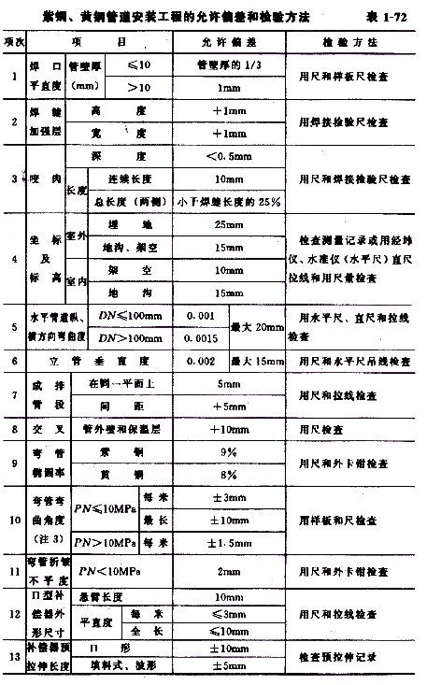
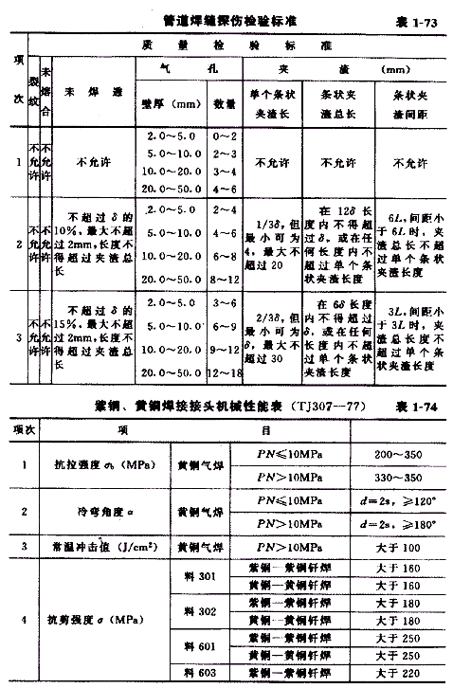
5 成品保护
5.1 经酸洗或钝化，或者脱脂合格后的管道，安装以前仍应采取有效保护措施。
5.2 中断施工时，管口一定要作好临时封闭工作；密封安装时，要注意检查管内有无异物。
5.3 敷设在地沟内的管道，施工前要清理管沟内的渣土、污物；严禁对已安装好的管道踩蹬，并且及时盖好地沟盖板。
5.4 弯管工作在螺纹加工后进行，应对螺纹密封面采取保护措施。
5.5 安装在墙上、混凝土柱上和地沟内的支架，宜在建筑工程施工时配合预留洞或预埋铁件，不宜任意打洞，以免损坏建筑物。
5.6 管道在安装时，应防止管道表面被砂石或其它硬物划伤。
5.7 未交工验收前，施工单位要专门组织成品保护人员，24h 时有人值班。并且要随时关
锁施工所在的建筑物。
5.8 管子、管件在施工中应注意妥善保管，不得混淆和损坏。应避免与碳素钢接触。
6 应注意的质量问题
6.1 铜管的切割、坡口加工只能用冷加工的方法进行。
6.2 管子内外表面应光洁、清洁、不应有针孔、裂纹、皱皮、分层、粗糙、拉道、夹渣、气泡等缺陷。黄铜管不得有绿锈和严重脱锌。
6.3 铜管的椭圆度，不应超过外径的允许偏差。管子端部应平整无毛刺。管子内外表面不得有超过外径和壁厚允许偏差的局部凹坑、划伤、压入物、碰伤等缺陷。
6.4 翻边连接的铜管，应保持同轴度，其偏差为：DN≤50mm 时，不大于1mm； DN>50mm，不大于2mm。
7 质量记录
7.1 应有材料设备的出厂合格证。
7.2 材料设备进场检验记录。
7.3 干管的预检记录。
7.4 立管预检记录。
7.5 管道的单项试压记录。
7.6 管道隐蔽检查记录。
7.7 系统试压记录。
7.8 系统冲洗记录。

